評估建議
時間：30分鐘
總分：40

評估目標：
1. 以直接比較的方式或自訂單位比較平面圖形面積的大小。
2. 以「平方厘米」(cm²)或「平方米」(m²)為單位，量度及比較平面圖形面積的大小。
3. 計算正方形和長方形的面積。
4. 以分割法或填補法計算多邊形的面積。

資源：
教師將學生分成多組，每組獲分發圖形A及圖形B（附頁二）各一個以進行評估活動。

評估試卷

找出下圖長方形的周界和面積。

1cm
1cm

1m

- 長方形的周界= （ ） （2分）
- 長方形的面積= （ ） （2分）

比較教師派發的圖形A及圖形B。

- 圖形 * A / B 的面積比圖形 * A / B 的面積 * 大 / 小。 （*圈出答案） （2分）

- 寫出你的比較方法。 （2分）

在右圖方格紙內繪畫一個長方形，長方形的面積需與圖中塗上斜線的正方形面積相等。 （2分） | 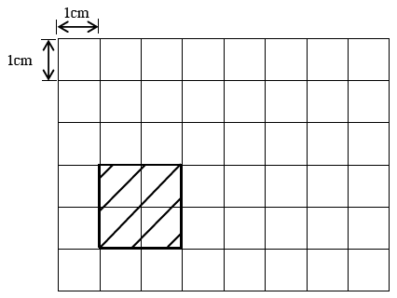
量度以下長方形的長和闊，並找出長方形的面積。 （6分）

(cm)

(cm)

（列式作答）

比較下圖正方形和長方形面積的大小，並回答以下問題。
1cm
1cm
1cm
1cm

正方形
長方形
1cm

- 正方形的面積 * 相等於/大於/小於 長方形的面積。
（2分）
（*圈出答案）

解釋結果。
（可用算式、文字或圖像等方式來表達。） （2分）

一塊長方形木板長50厘米，闊30厘米。如果從這塊木板中分割出一個邊長8厘米的正方形，餘下木板的面積是多少平方厘米?
（依題意繪出平面圖，把資料顯示在圖中，並列式作答）
（4分）
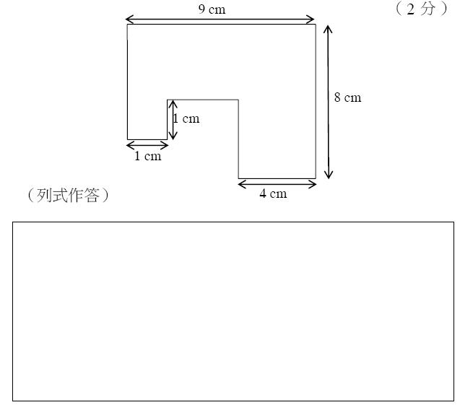

7. | 下圖是一個不規則圖形，它的面積是多少平方厘米?  （4分）
8. | 下圖是一個不規則圖形，求它的面積。 （4分）  9 cm  3 cm  3 cm  2 cm  2 cm  12 cm  （列式作答）
9. | 從附頁（一）中選取及剪出幾何板，製作兩個面積是48平方厘米但形狀不同的平面圖形，並把該圖形貼在下面的方格內。 （8分）

